2019-2020 学年 第 一 学期

实验报告

课程名称 Python程序设计实验

系（部） 信息工程系

专业班级 电子信息科学与技术18-2

学生姓名 冯弘瑜

学生学号 201823010206

实验名称 |  | 搭建开发环境与Python编程入门
实验目的 |  | 搭建开发环境，安装Anaconda3，通过Jupyter Notebook编程熟悉Python的运算符、表达式与内置对象等。
实验内容 |  | 通过上机来实现安装Anaconda3，并编写一些基础代码。
实验仪器设备 |  | Jupyer Notebook、笔记本电脑
姓 名 |  | 冯弘瑜 |  | 组 别
同组实验者 |  | 王少晨、韩浩然 |  | 实验日期 | 2019.09.11
指导教师 |  | 魏光村
批阅意见
及 成 绩
实  验  步  骤 | 1 实验原理  2 实验过程记录  3 实验结果  4实验过程中存在的问题及解决方案  5 实验总结

1 实验原理
根据课本步骤下载Anaconda3，并根据第二章内容完成简单的语句练习。
2 实验过程记录
首先了解了python是一种什么样的编程语言，及python的各版本和编程规范，然后根据课本的提示去https://www.anaconda.com/下载好windows版本的Anaconda3。安装好后搭建好环境变量，打开Jupyter Notebook来编程熟悉Python的运算符、表达式与内置对象等。
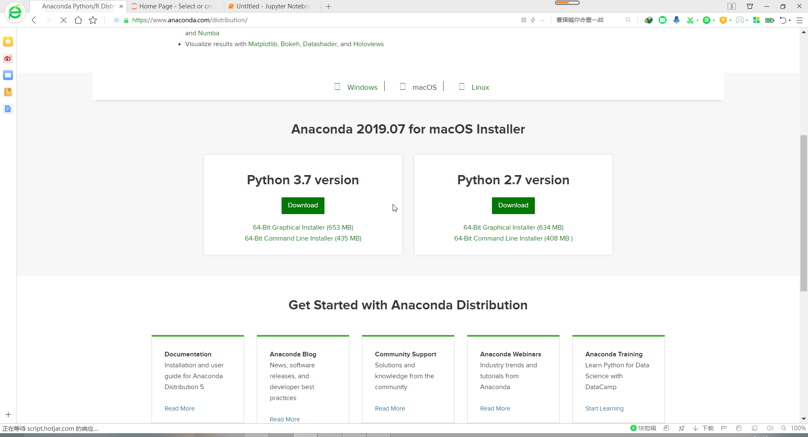
3 实验结果
3.1了解并掌握了如何安装Anaconda3，学会了标准库，扩展库中对象的导入与使用，如import 模块名 [as 别名]，from 模块名 import 对象名等方法。
3.2了解了python的常用内置对象数字，字符串，元组，字典等等。在平台上运用第二章例题进行实验学习。
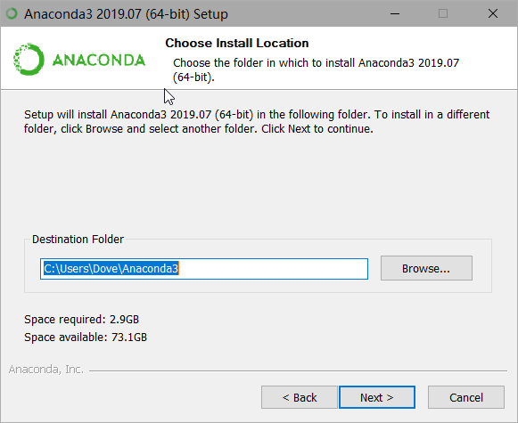
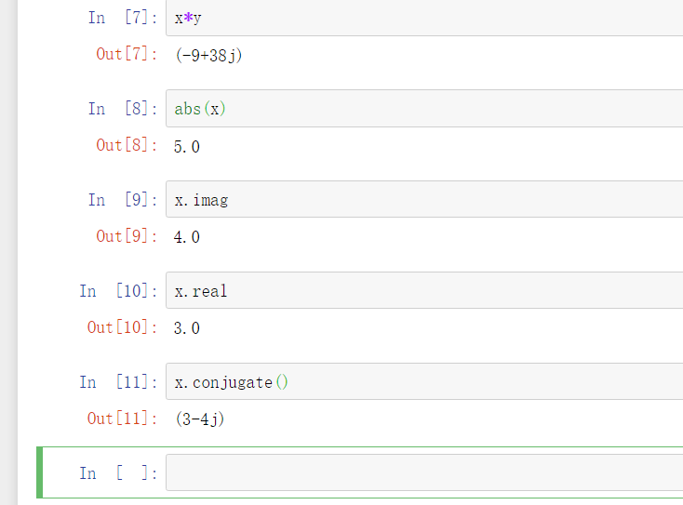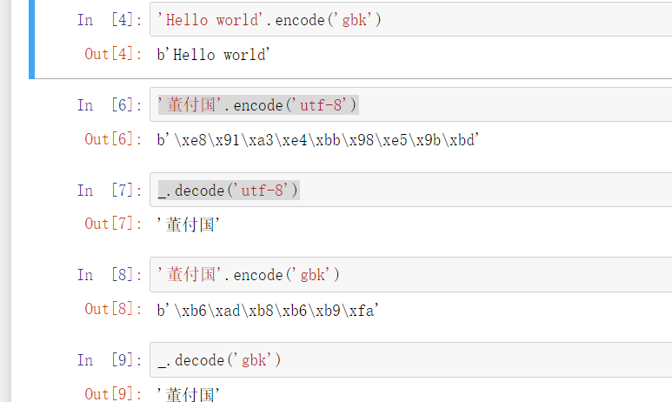
3.3看课本学习python的运算符与表达式。如算术运算符，关系运算符，逻辑运算符等等。在前面实验过程中出现了一个例题出现问题，通过课本对逻辑关系的解读和上学期的C语言学习时对逻辑关系的解释，反思总结出了之前例题打错的原因（例题在第4条）。
3.4学习python的常用内置函数及其用法，如ord，chr，map，range，zip等等。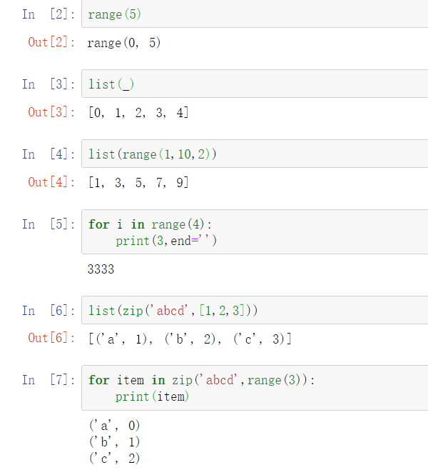
4实验过程中存在的问题及解决方案
安装Anaconda3容易下载错误系统版本，一开始我没注意导致下载的版本是Mac版本无法操作。并且安装时勾选选项问题也要注意。编写一些简单语句时要注意编写时有些字符的中文和英文字符几乎看不出差别，但误用会导致错误。同时程序语言逻辑顺序有时候也有相通之处，要学会运用，尤其是上学期学的C语言有些逻辑关系可以在python中运用。在其中一个例题中，因为变量逻辑关系错误，导致本来正确的课本例题在没有打错字母的情况下出现运行错误。
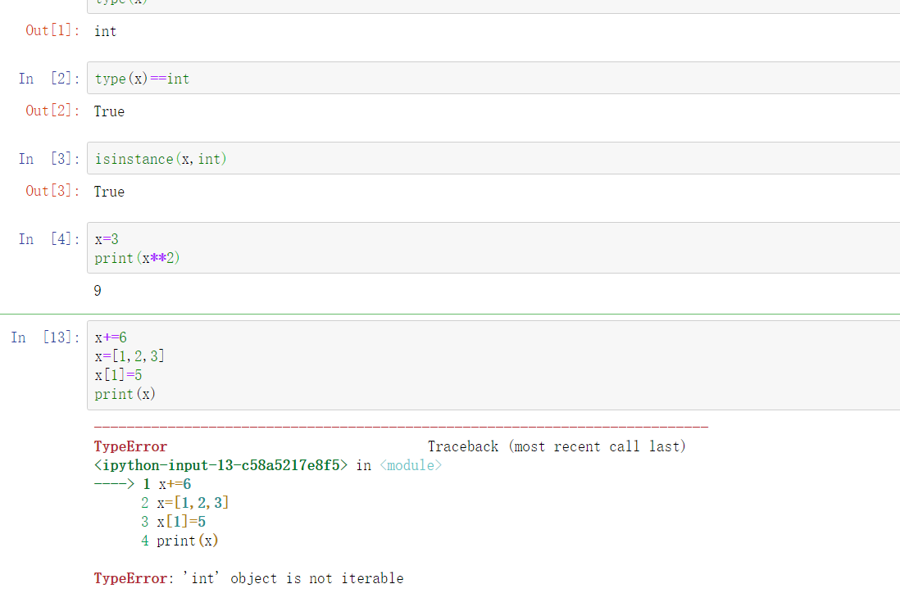
后经修改和变量重新与In[4]形成逻辑关系，最终运行结果重新正确。
5 实验总结
通过本次上机实验学习python了解到了python编程的强大之处，比C语言功能就多一些。而且python程序本身有大量的扩展库，大大节省了编程时间，是一门很易学的编程语言。希望通过后续学习了解更多python知识，熟练掌握python语言。

